Клапан предохранительный полноподъемный
пружинный фланцевый
17c25(14)нж, 17с21(23)нж PN4,0МПа

Назначение
Клапан предназначен для защиты оборудования от недопустимого превышения давления путем автоматического сброса избытка рабочей среды в атмосферу или отводящий трубопровод. Клапан обеспечивает прекращение сброса при восстановлении рабочего давления.
Клапан герметичен по отношению к внешней среде.
Материал основных деталей
Наименование  детали | Марка материала
Корпус, крышка, колпак | Сталь 25Л ГОСТ977
Золотник, седло, шток | Сталь 20Х13 ГОСТ5632
Уплотнение в затворе | «металл по металлу»
Пружина | Сталь 50ХФА ГОСТ14959

Технические характеристики
Таблица фигур |  | 17с25нж – с узлом ручного подрыва, 17с14нж – без узла ручного подрыва | 17с21нж – с узлом ручного подрыва,  17с23нж – без узла ручного подрыва
Диаметр номинальный на входе DN, мм |  | 25 | 50 | 80
Давление номинальное на входе PN,  МПа (кгс/см²) |  | 4,0 (40)
Диаметр номинальный на выходе DN1, мм |  | 40 | 80 | 100
Давление номинальное выходного фланца PN1, МПа (кгс/см²) |  | 1,6 (16)
Площадь сечения седла Fc, мм² |  | 201 | 855 | 1256
Ход штока при максимальном подъеме золотника над седлом h, мм |  | 6 | 15 | 15
Коэффициент расхода α, не менее:  для газообразных сред  для жидких сред |  | 0,6  0,1 | 0,8  - 0,5
Диапазон давлений настройки пружины Рн, МПа (кгс/см²),  и условное обозначение диапазона |  | 0,05-0,2 (0,5-2)  0,2-0,4 (2-4)  0,4-0,8 (4-8)  0,8-1,6 (8-16)  1,6-2,5 (16-25)  2,5-4,0 (25-40) | 0,05-0,12 (0,5-1,2)  0,12-0,25 (1,2-2,5)  0,25-0,4 (2,5-4)  0,4-0,8 (4-8)  0,8-2,0 (8-20)  2,0-3,0 (20-30)  3,0-4,0 (30-40) | 0,05-0,12 (0,5-1,2)  0,12-0,3 (1,2-3)  0,3-0,5 (3-5)  0,5-0,8 (5-8)  0,8-2,0 (8-20)  2,0-3,0 (20-30)  3,0-4,0 (30-40)
Давление начала открытия Рно,  МПа (кгс/см²) |  | 1,05Рн
Давление полного открытия Рпо,  МПа (кгс/см²) |  | Рн+0,05 (0,5) для Рн≤0,3МПа  1,15Рн для Рн>0,3МПа
Давление закрытия Рз, МПа (кгс/см²) |  | ≥0,8Рн
Допустимая протечка в затворе, см³/мин |  | 2 | 5 | 10
Температура рабочей среды Т, °С |  | -40…+425
Температура окружающей среды, °С |  | -40…+40
Присоединительные размеры и размеры уплотнительных поверхностей фланцев по ГОСТ12815 |  | входного – исп. 3 ряд 2 на условное давление PN 4,0МПа,  выходного – исп. 1 ряд 2 на условное давление PN 1,6МПа
Масса,  кг | С узлом ручного подрыва | 18 | 28 | 44
Масса,  кг | Без узла ручного подрыва | 16 | 26 | 42
Габаритные и присоединительные размеры
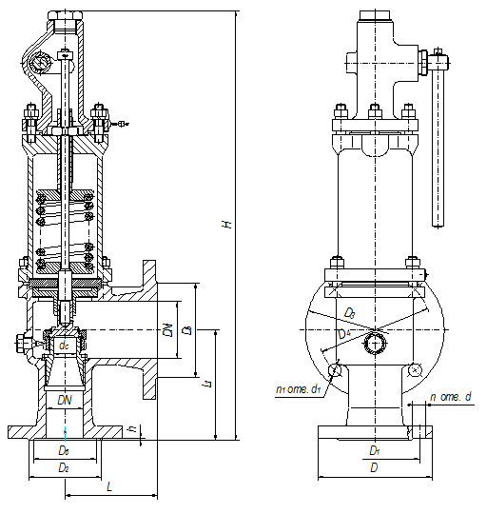

DN | D | D1 | D2 | DN1 | D3 | D4 | D5 | D6 | h | L | L1 | H | dc | n | d | n1 | d1
25 | 115 | 85 | 68 | 40 | 145 | 110 | 88 | 58 | 3 | 100 | 120 | 520 | 16 | 4 | 14 | 4 | 18
50 | 160 | 125 | 102 | 80 | 195 | 160 | 133 | 88 | 3 | 130 | 155 | 603 | 33 | 4 | 18 | 4 | 18
80 | 195 | 160 | 133 | 100 | 215 | 180 | 158 | 121 | 3 | 150 | 175 | 680 | 40

